
Manual
Gestión rondas de negocio
INDICE
1 Introducción y Acceso 3
1.1 Acceso 3
2 Crear ronda de negocio 5
3 Inscribir empresas 9
4 Gestión de reuniones 12

Introducción y Acceso
ASAC Comunicaciones desarrolló para la CCRC un proyecto para gestionar las rondas de negocio organizadas por la Cámara de comercio.
El sistema es un entorno web en la que interfieren varios perfiles: Organizadores de la Cámara, empresas, asistentes a las reuniones, …
Este manual pretente servir de guía para los organizadores de los eventos a crear y gestionar las rondas de negocio.
Además de este manual, se dispone de otro manual mas completo con toda gestión completa del software, pero como indicamos, en este se pretente ir al grano sobre la creación y gestión de rondas de negocio.

Acceso
El sistema está formado por una web de acceso público (usuarios no registrados). En esta web se dispone de contenidos propios de la Cámara, así como noticias o novedades de las rondas de negocio.
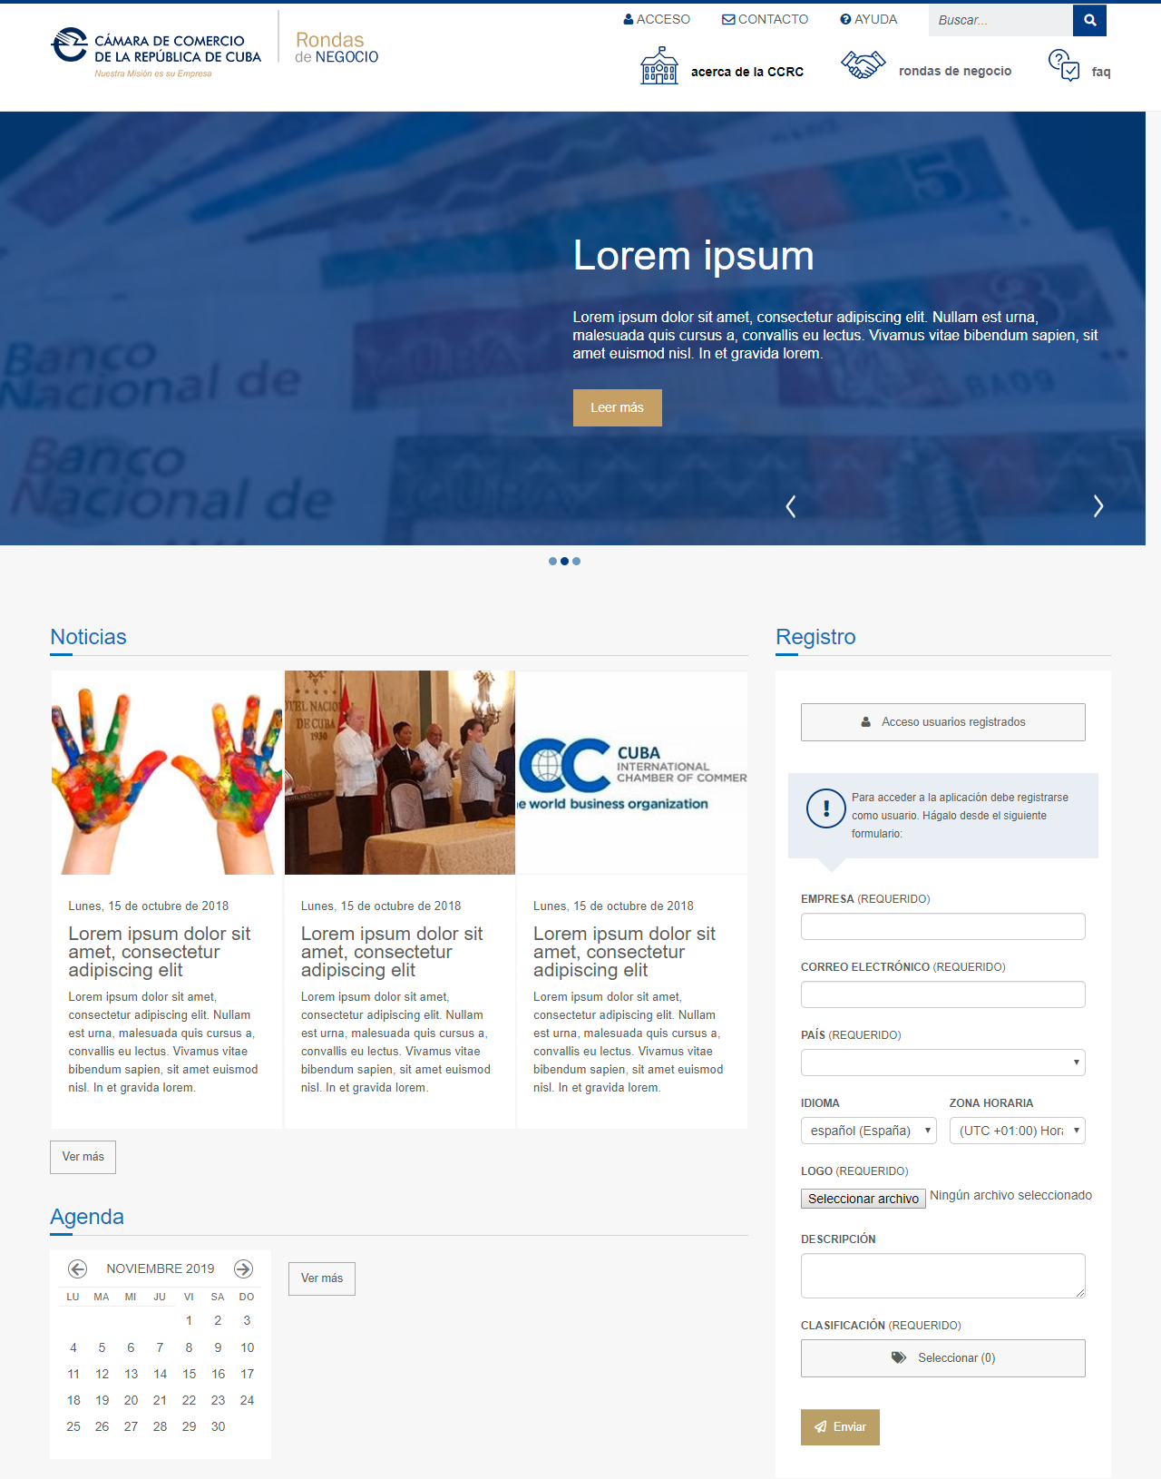
Imagen 1.2.1: Portal público
En esta parte pública es donde se muestra el formulario para que las empresas se den de alta en el sistema. Justo encima del formulario se dispone de un botón que indica “Acceso a usuarios registrados”, que mostrará la pantalla para introducir la dirección de correo y la contraseña.
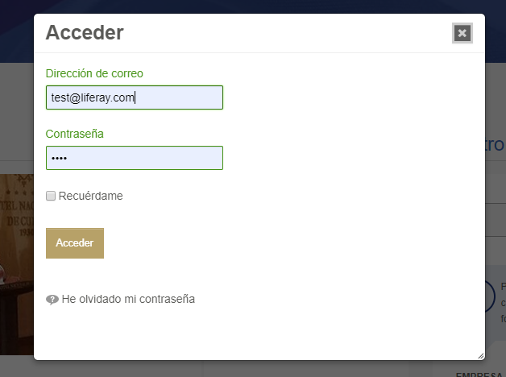
Imagen 1.2.2: Formulario de inicio de sesión
Una vez se registra, en esa misma sección mostrará el botón de “Ir a Cámara de Comercio de la República de Cuba”
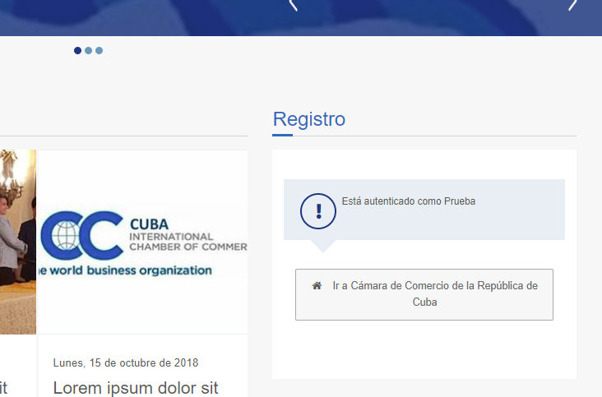

Crear ronda de negocio
Una vez estamos en el sitio privado de la CCRP se podrá observar, en primer lugar, el menú principal y un tablero con diferentes secciones.
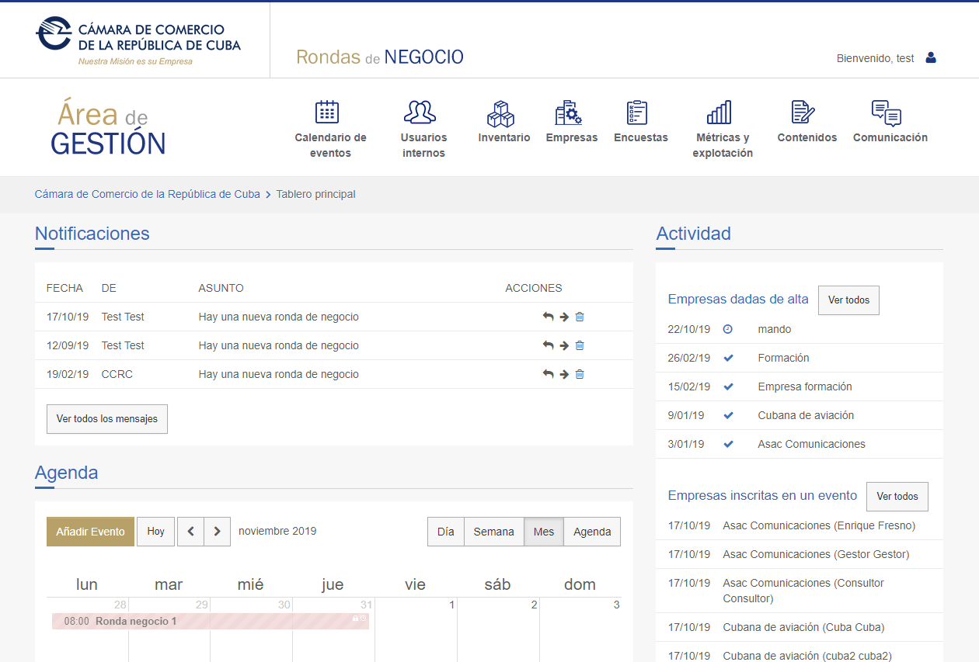
El menú tiene las siguientes entradas:
- Calendario de eventos: desde donde se gestionarán las rondas de negocio
- Usuarios internos: donde se gestionarán los usuarios de la CCRC que podrán gestionar las rondas de negocio
- Inventario: donde se podrá gestionar los elementos que se podrán asociar a las rondas de negocio.
- Empresas: donde se podrán visualizer las empresas que se han dado de alta en el sistema.
- Encuestas: donde se podrá gestionar y crear encuestas para que las empresas las completen.
- Métrica y explitación: donde se podrá visualizar los cuadros de mando para explotar la información.
- Contenidos: donde se podrán gestionar los Contenidos web públicos que se les ofrecen a las empresas (hoteles, restaurantes, información de las rondas de negocio, …)
- Comunicación: donde ver los avisos, notificaciones, entre la CCRC y las empresas.

Para la gestión de las rondas de negocio se pulsará sobre Calendario de eventos
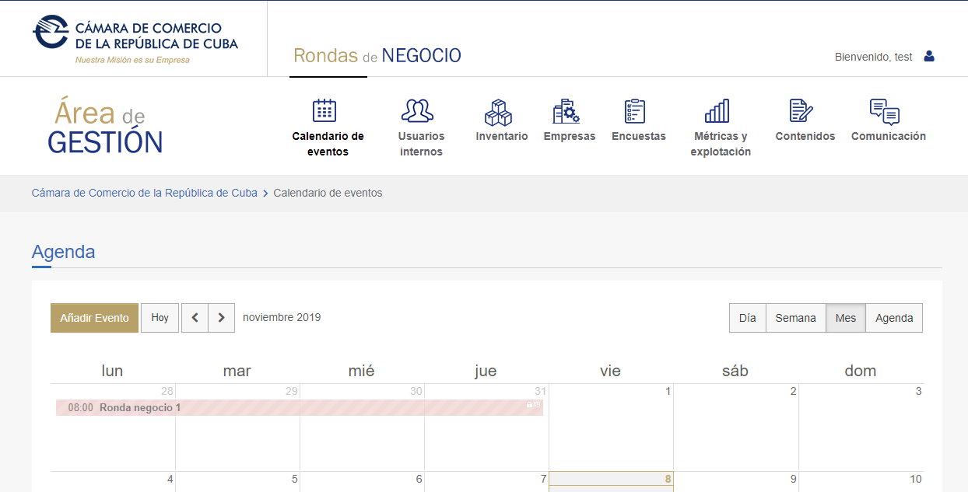
Pulsando sobre “Añadir evento” podremos crear una ronda de negocio, para ello, es necesario completar la siguiente información: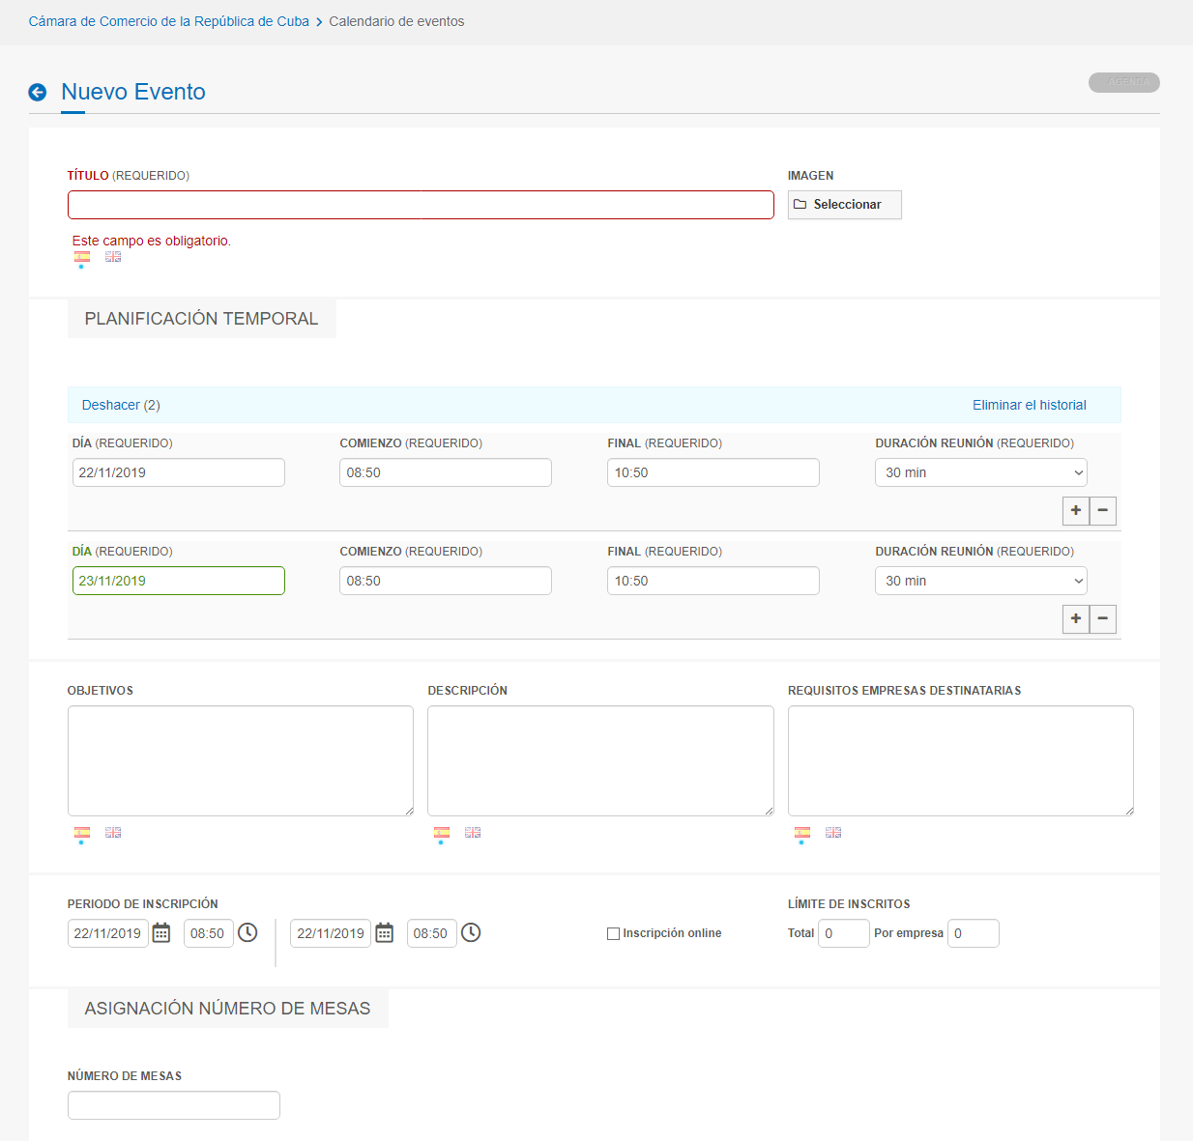
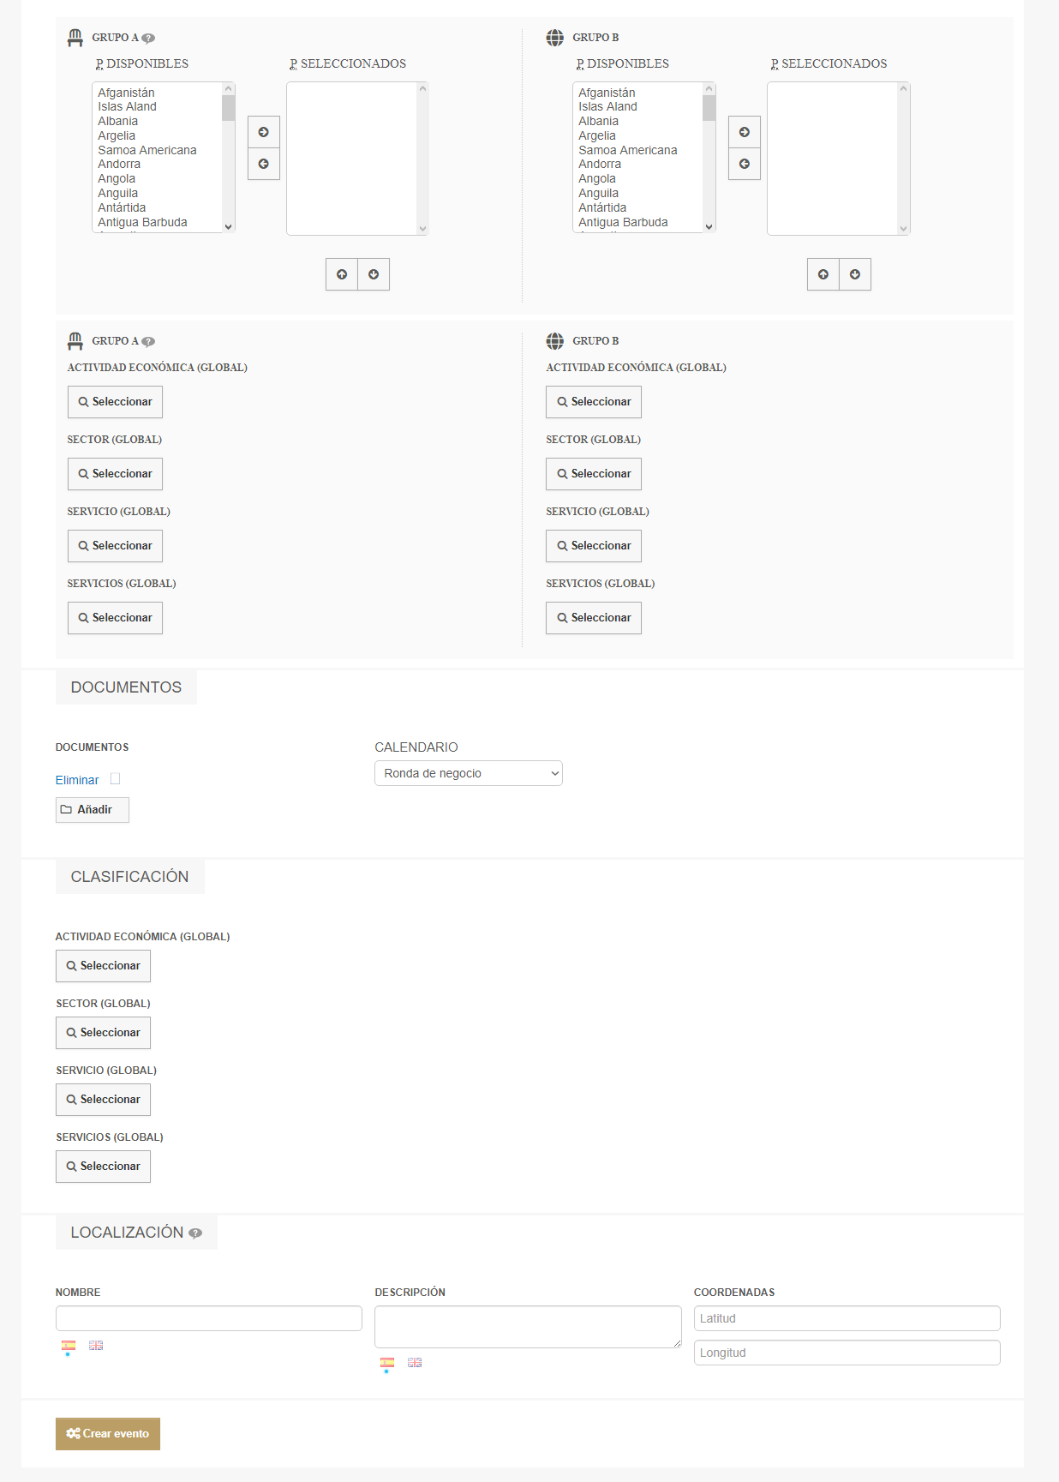

En el formulario de creación de la ronda de negocio podemos distinguir los siguientes campos:
- Título: En el se incluirá el título de la ronda de negocio.
- Imagen: Imagen descriptiva de la ronda de negocio si la tuviera.
- Planificación temporal: Se añaden los intervalos de tiempo que estarán disponibles para la ronda de negocio, indicando la fecha, la hora de comienzo y finalización, asi como la duración de la reunión.
- Objetivos: Objetivos de la ronda de negocio
- Descripción: Descripción de la ronda de negocio.
- Requisitos Empresas Destinatarias: Requisitos que deben cumplir las empresas destinatarias de la ronda de negocio.
- Periodo de Incripción al Evento: Rango de fechas entre las cuáles se admiten inscripciones al mismo. (Para que estos datos se tengan en cuenta previamente debe haberse marcado el check de Inscripción online). Las fechas de inscripción deben ser previas a la fecha de comienzo de la ronda de negocio.
- Límite de Inscritos: Límite de inscritos totales y/o por empresa.
- Asignación número de mesas: El numero de mesas que estarán disponibles para las empresas de los grupos.
- Grupos A y B: En estos grupos se seleccionan los países deseados que están disponibles en la lista y se seleccionan las categorías relativas a la ronda de negocio.
- Documentos: Listado de documentos que hacen referencia a la ronda de negocio.
- Calendario: Seleccionable de calendario donde se incluirá la ronda de negocio. Se debe seleccionar “Rondas de negocio”.
- Clasificación: Categorías relativas a la ronda de negocio.
- Localización: Además del nombre, y descripción, podemos añadir coordenadas decimales (latitud, longitud).

Una vez rellenado el formulario se pulsará en “Guardar” y ya se visualizará la ronda de negocio tanto en el calendario como en el listado de eventos:

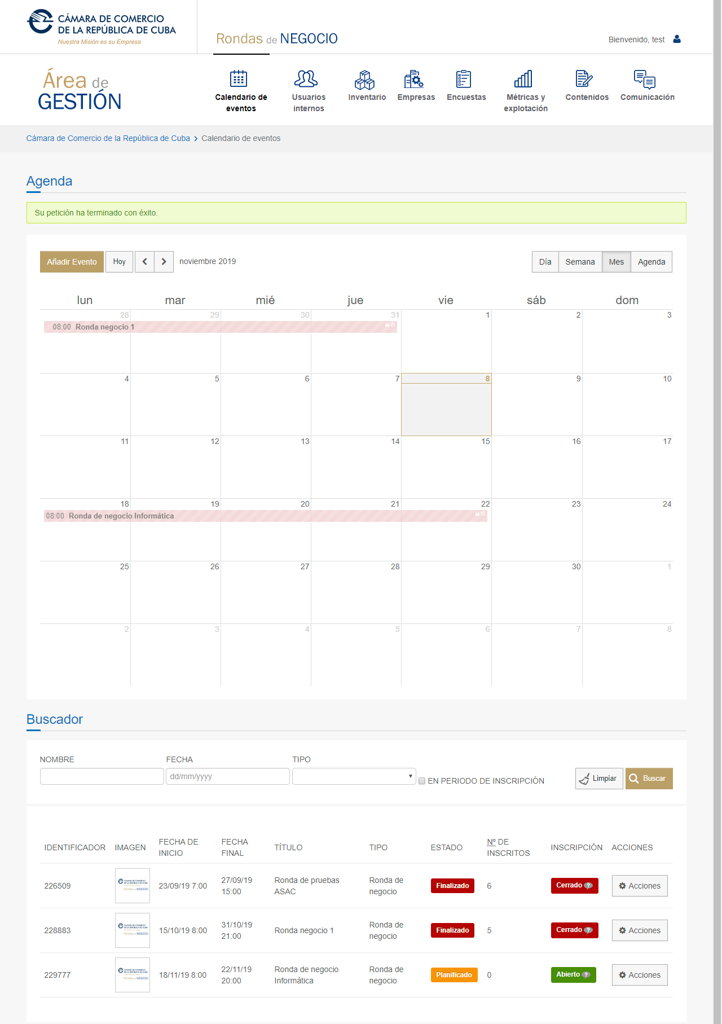

Inscribir empresas
Desde el mismo calendario, pulsando sobre la ronda de negocio que acabamos de crear saldrán varios botones de acción, pero uno de ellos es el de “Acciones”, que si se pulsa sobre él se verá, entre otros, el de “gestión de inscritos”
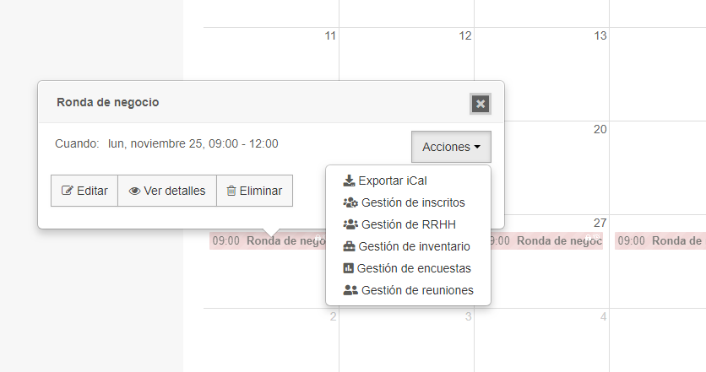
Cuando pulsamos en “Gestión de inscritos” veremos 3 pestañas:
- Inscritos: Se irán listando las empresas que se han inscrito en la ronda de negocio. Estas inscripciones se pueden hacer de manera online por las propias empresas o por la CCRC.
- Invitados: Se listarán las empreas a las cuales se les ha invitado a asistir pero que todavía no han aceptado la invitación.
- Empresas: El resto de empresas que no están inscritas ni invitadas.
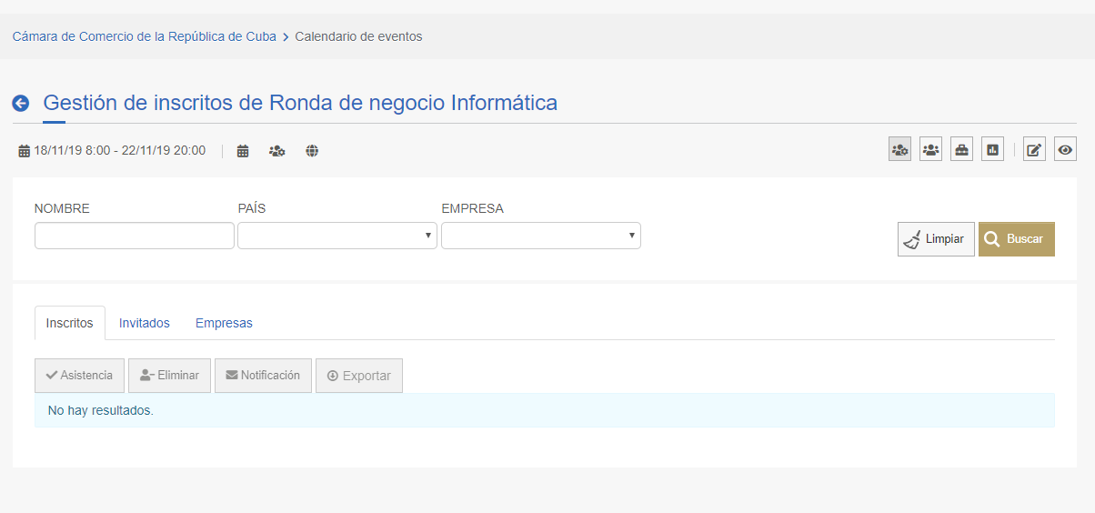
Se accede a Empresas, y se visualizará el listado de empresas. Se busca la empresa a inscribir o invitar y se pulsa en Acciones, viendo dos opciones:
- Invitar: le envia una invitación a la empresa
- Inscribir: Inscribe a la empresa a la ronda de negocio directamente, sin invitación previa. Hay que tener en cuenta que cuando se inscribe por esta vía, se inscriben en la ronda todos los usuarios de la empresa (las empresas pueden tener varios usuarios en el sistema).
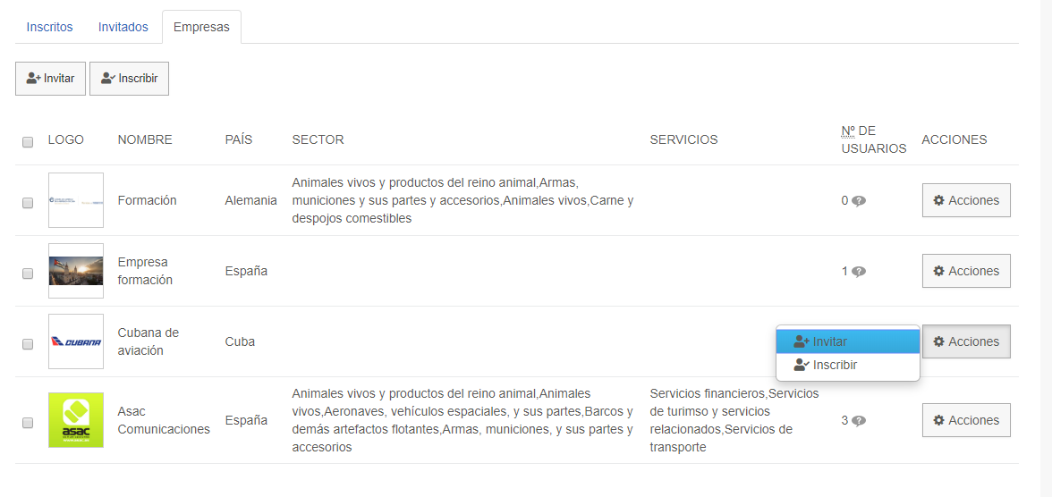
Una vez inscritas las empresas, se podrán ver en la pestaña “Inscritos”. Por cada empresa se inscriben los usuarios de esa empresa, y pulsando en Acciones se podrán realizar varias acciones sobre cada asistente:
- Eliminar: Si no lo deseamos tener como inscrito se puede eliminar la invitación
- Asistencia: Se marcará para las personas que realmente asistieron a la ronda de negocio
- Asociar una encuesta: Se pueden gestionar encuestas personales para que los asistentes a la ronda la cubran.
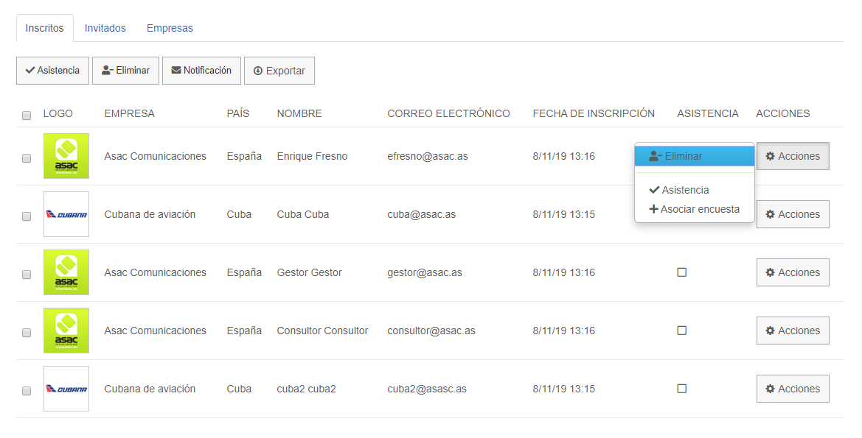

Una cosa importante es que desde la ficha de la ronda de negocio se disponen de una serie de iconos donde los técnicos de la CCRC pueden gestionar todo lo relacionado con la ronda de negocio sin necesidad de salir de la misma página:
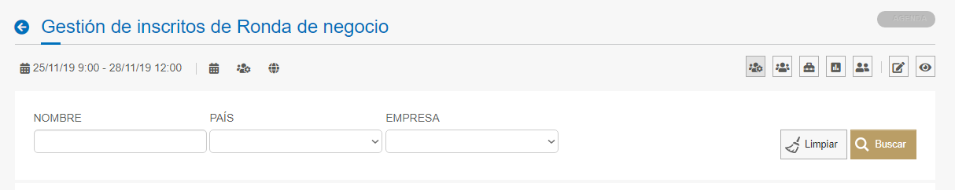
Inscripcion desde una empresa:
Una empresa cualquiera puede ver las rondas de negocio disponibles, pulsando sobre la ronda de negocio deseada, y luego sobre el botón “Ver detalles”:
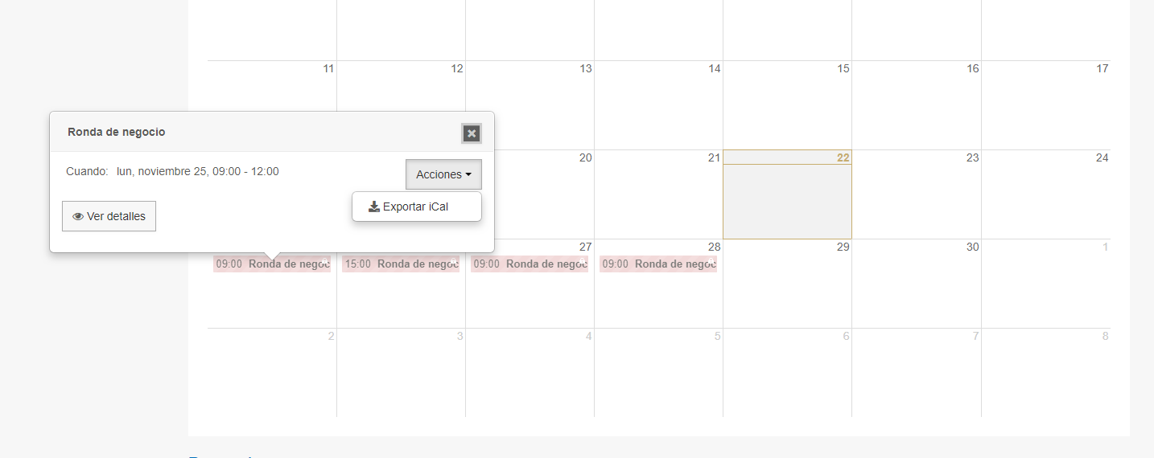
Al pulsar sobre el botón ver detalles se abrirá una ventana con toda la información de la ronda y una opción para inscribirse a ella:
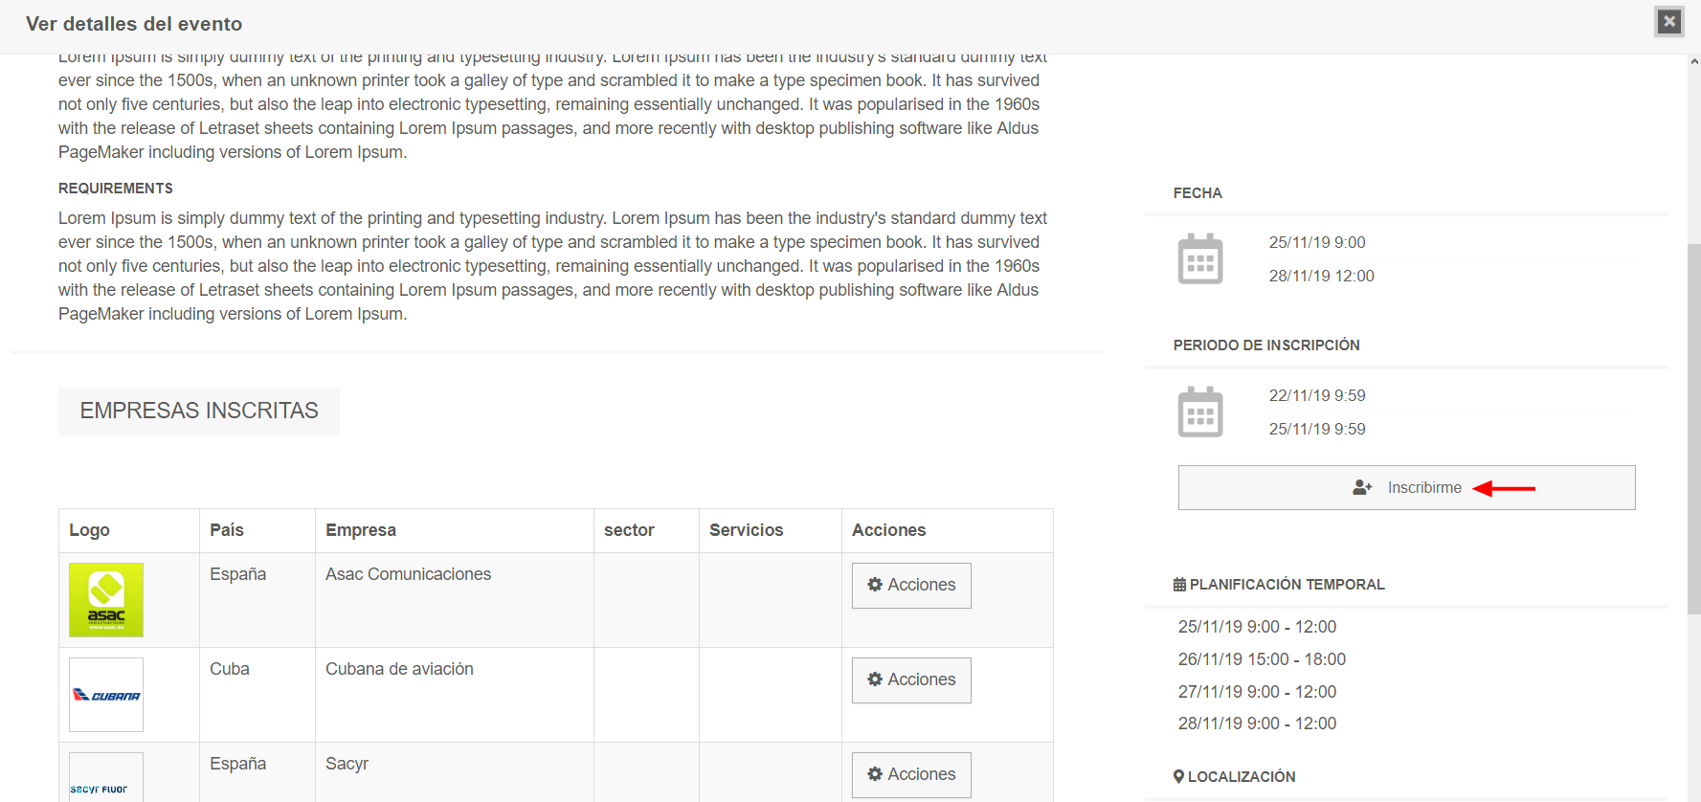

Al pulsar el botón Inscribirme, verás una nueva ventana, para finalizar el proceso de inscripción es obligatorio seleccionar al menos una categoría de todas las opciones que aparecen, una vez seleccionadas pulsas el botón “Inscribirme” y ya estáras inscrito en la ronda de negocio:

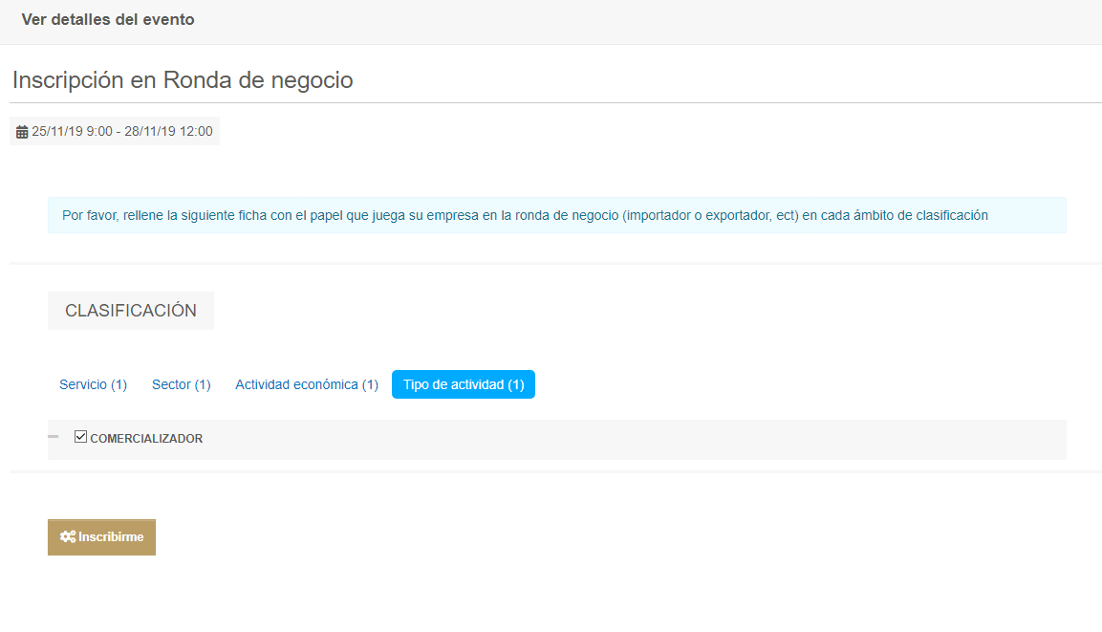

Gestión de reuniones
Una vez que están las empresas inscritas, éstas podrán gestionar las reuniones que desean realizar con otras empresas asistentes a la ronda.
Tanto desde el calendario como desde el buscador hay una opción para gestionar reuniones.
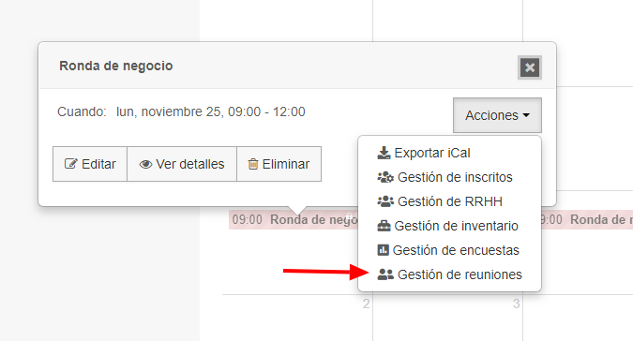
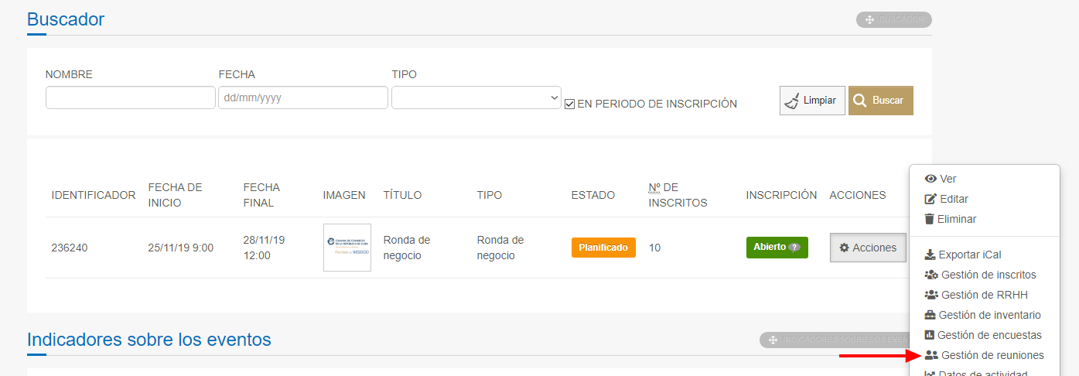
Una vez dentro de la “Gestión de reuniones” nos aparecerá la opción de “Sugerir encuentros”:
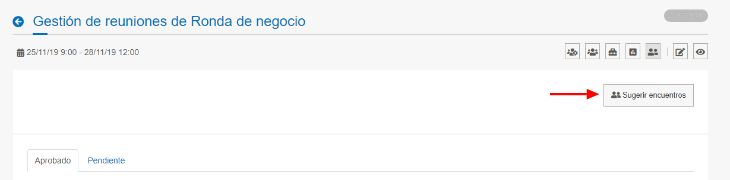
Al entrar en “Sugerir encuentros” veremos los grupos con los países, y en cada grupo veremos las empresas de dicho grupo. Debajo aparecerá la planificación temporal con las fechas y horarios para cada reunión:
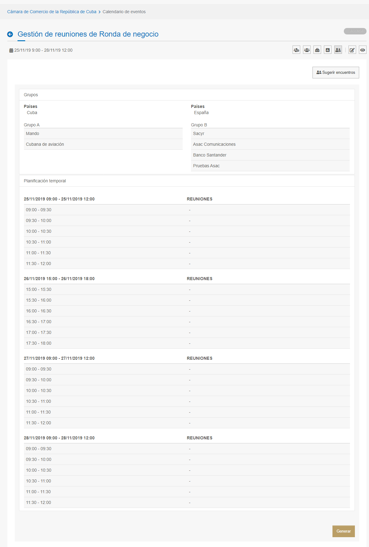
Al pulsar sobre el botón “Generar” de la anterior captura, se generará una propuesta de reuniones en el rango de fechas y horas que tenga dicha ronda de negocio disponibles y en las mesas con cada reunión:
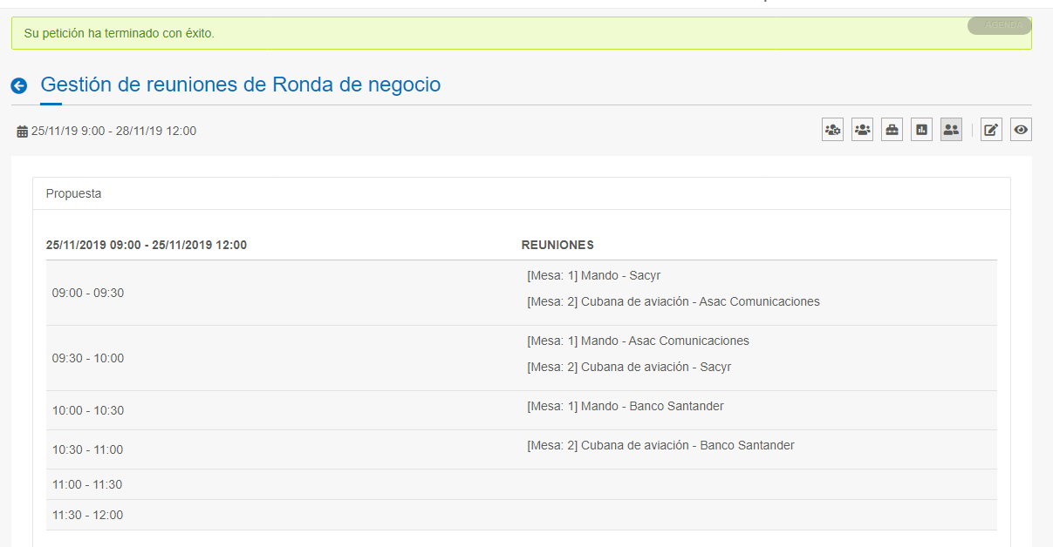
Una vez generada la propuesta pulsamos el botón “Guardar” abajo del todo para finalizar el proceso:
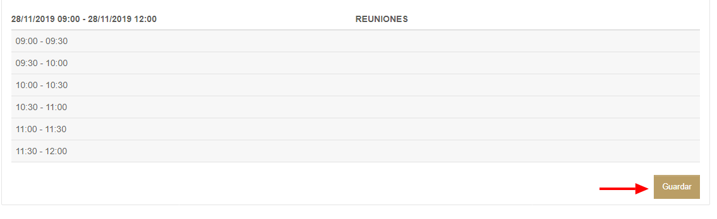

Al darle a “Guardar” ya veremos desde el panel todas reuniones programadas que vimos en la propuesta de las capturas anteriores: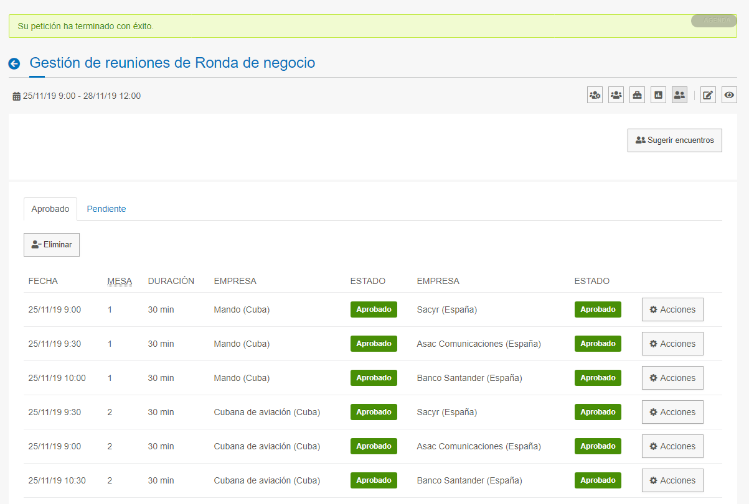
Si entrara una empresa de las que hemos inscrito en el sistema, vería en su listado de rondas de negocio o en el calendario la nueva ronda a la que le hemos inscrito. Esta imagen correspondería a la empresa Cubana de Aviación a la cual inscribimos en la ronda de negocio recién creada:
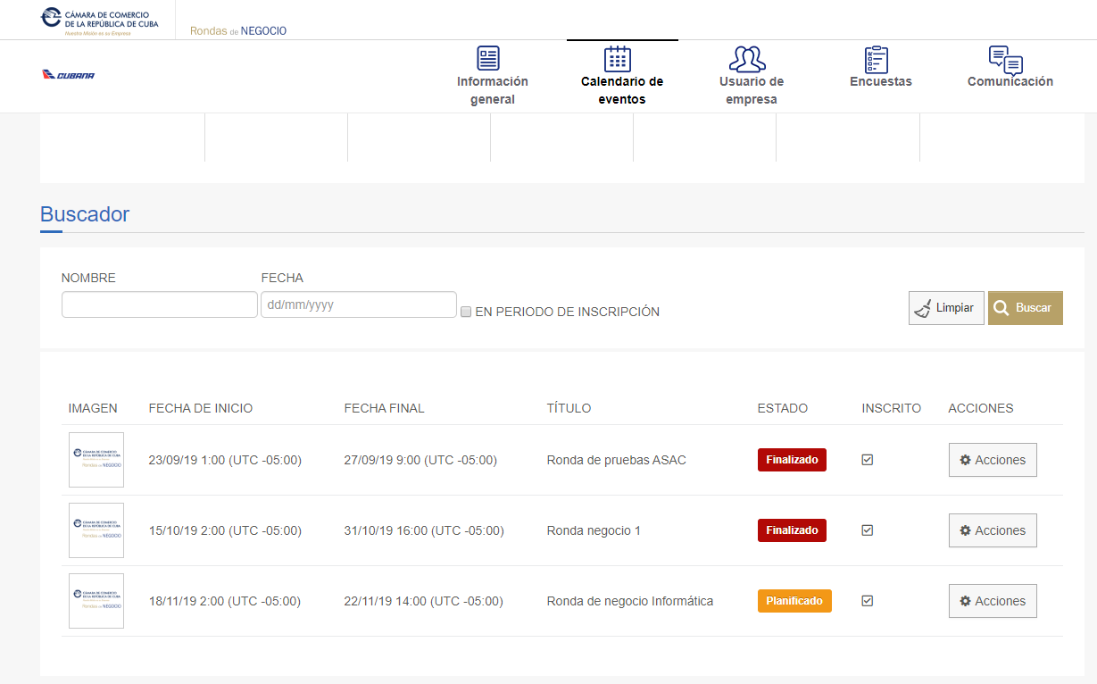
Pulsando sobre Acciones en la ronda de negocio tendrá varias opciones:
- Exportar iCal: Permite exportar el evento para guardarlo a un calendario en local (sin conexión a internet)
- Eliminar suscripción: Si por cualquier motivo no pudiera asistir a la ronda de negocio podrá eliminar la suscripción
- Gestión de reuniones: para gestionar las reuniones que tiene planificadas en esta ronda de negocio.

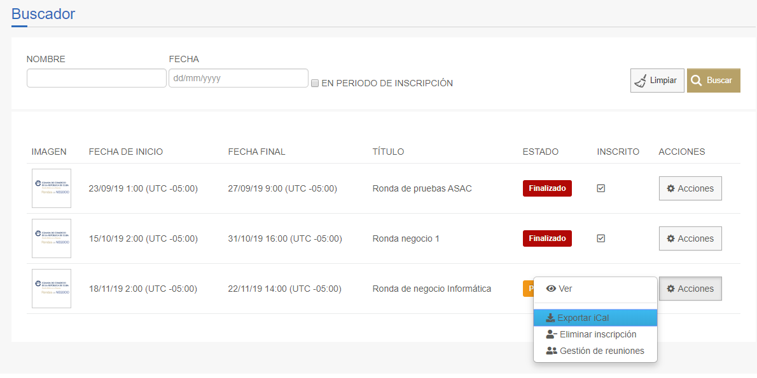
Para proponer reuniones al resto de empresas, accederá al calendario de eventos, seleccionará la ronda de negocio que sea y pulsará en “Ver detalles”:
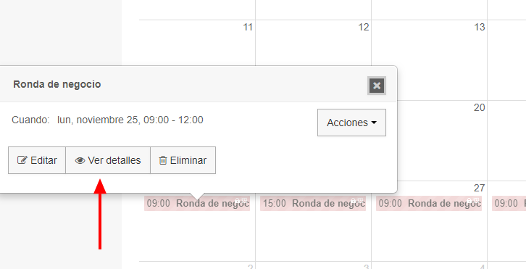

En ese momento visualizará al resto de empresas inscritas y podrá proponer una reunión. Para ello, buscará la empresa y pulsará sobre Acciones, dándole varias opciones:
- Ver: Visualizará la ficha de la empresa
- Enviar mensaje: para escribir un mensaje directo a la otra empresa
- Proponer reunion: para enviar una propuesta de reunión
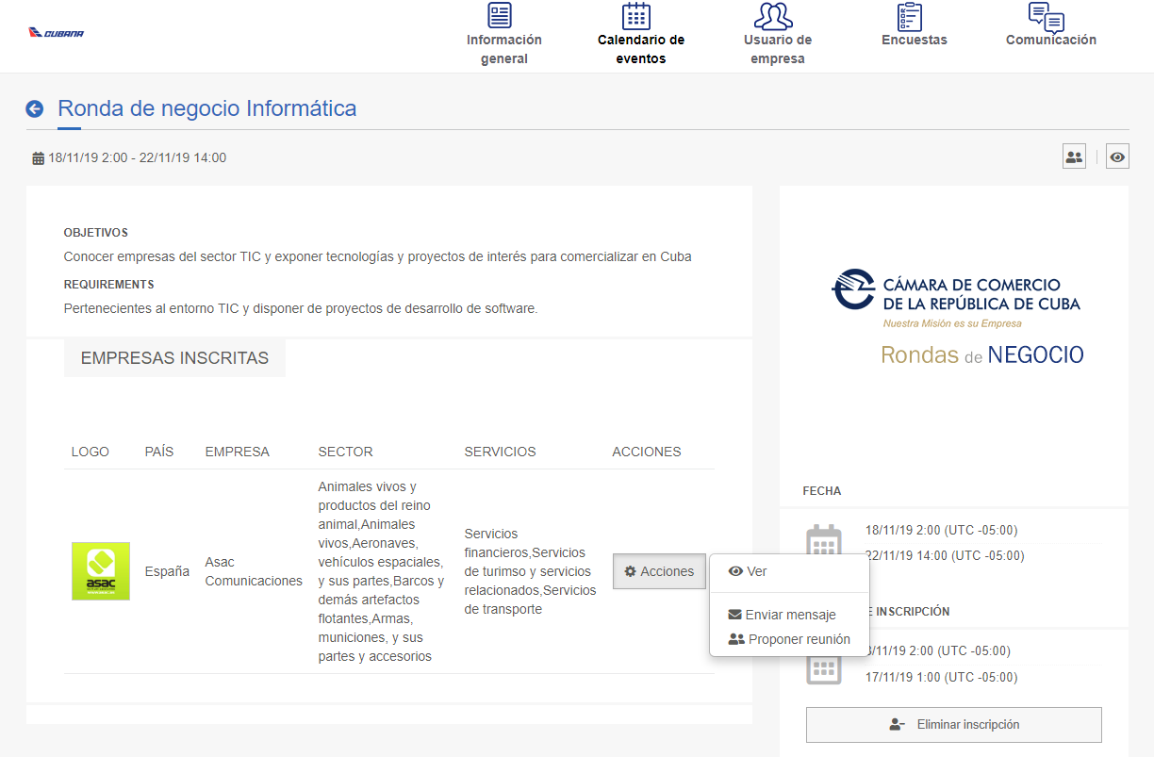
A la hora de proponer una reunión, se podrán elegir las horas y fechas que tenga disponibles la ronda de negocio en cuestión:
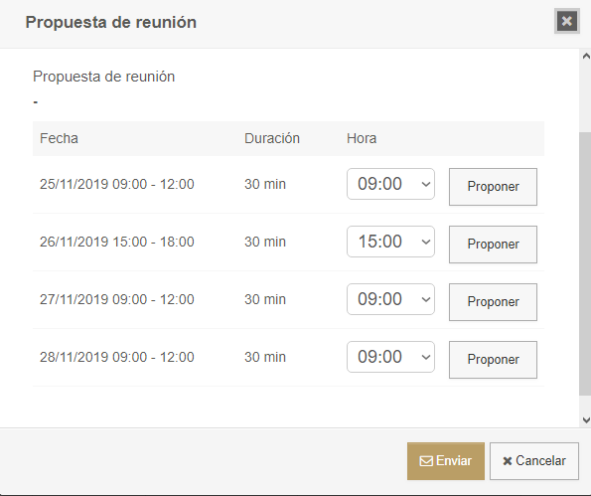

Volviendo a la gestión de reuniones, la empresa verá las propuestas de reunión y el estado de las mismas, pudiendo eliminarlas si fuera el caso:
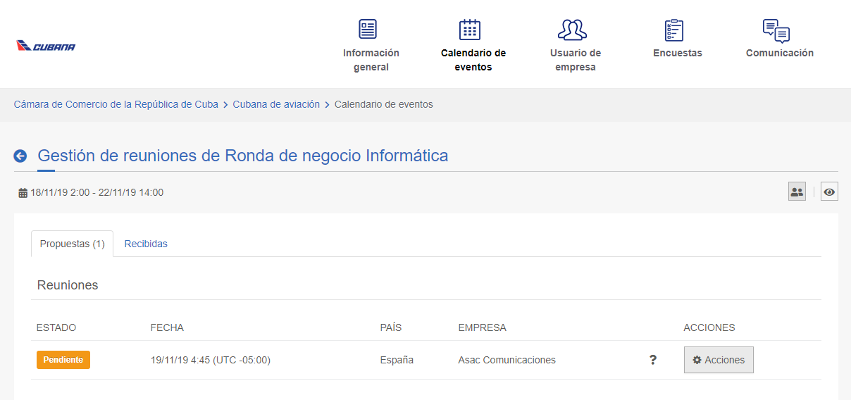
La otra empresa debe aprobar la reunión, por tanto, deberá acceder a su gestión de reuniones y verá la solicitud que le acaban de enviar (esta pantalla es el sitio de la empresa a la que hemos solicitado la reunión desde Cubana de Aviación). Como se puede observar, la empresa podrá aprobar, modificar o denegar la reunión:
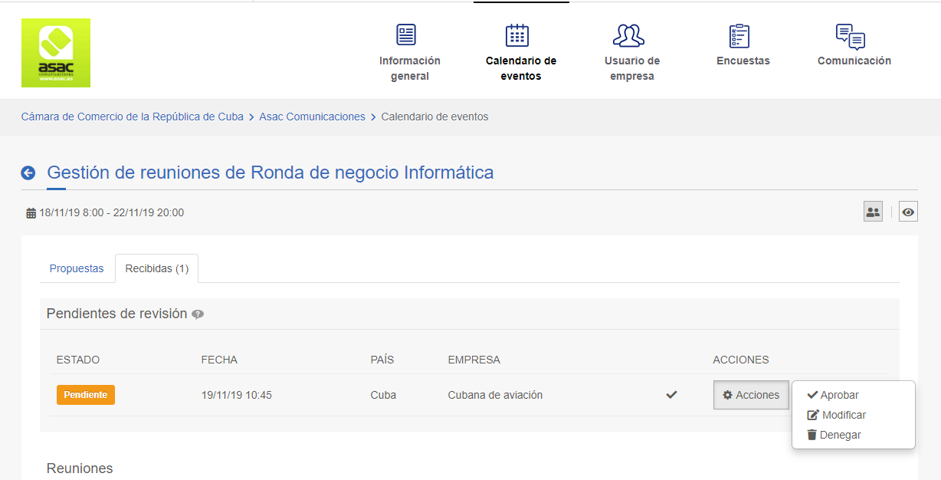

Desde la CCRC también se podrán proponer reuniones entre empresas, pero esta funcionalidad está en desarrollo y por eso no se incluye en este manual.

